专题核心素养整合
◇专题1 核心素养整合
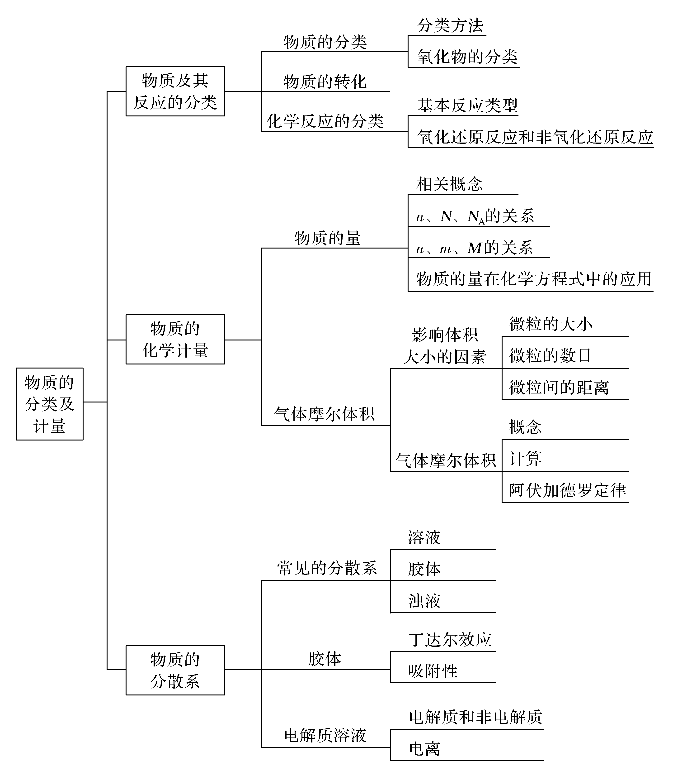
◇专题2 阿伏加德罗常数正误判断中的常见陷阱
阿伏加德罗常数是考试的“热点”问题，主要考查物质的量、阿伏加德罗常数、摩尔质量、气体摩尔体积、物质的量浓度、阿伏加德罗定律这些概念的辨析与应用，以及与微观粒子(分子、原子、离子、电子、质子、中子等)之间的关系，较好地考查了思维的严密性。
陷阱之一：状况条件。若给出在非标准状况下，如常温常压下(25 ℃、1.01×10⁵Pa)，已知气体体积，不能直接应用22.4 L·mol^{－1}进行计算。
陷阱之二：物质状态。已知在标准状况下，而给出的是非气态的物质，不能直接应用22.4 L·mol^{－1}进行计算。
陷阱之三：微粒数目。注意：He、Ne等为单原子分子；N₂、O₂等为双原子分子；O₃、P₄为多原子分子。
【例1】 N_{A}代表阿伏加德罗常数的值，下列说法正确的是( )
A．在常温常压下，28 g N₂与CO混合物气体中所含的分子数目一定为N_{A}
B．标准状况下，17 g氨气所含原子数目为N_{A}
C．在常温常压下，11.2 L氮气所含的原子数目为N_{A}
D．18 g NH所含质子数为10N_{A}
解析 温度和压强并不能影响气体的质量，因为氮气和一氧化碳的摩尔质量相等均是28 g/mol，所以28 g混合气体的物质的量为1 mol，分子数目一定为N_{A}，A项正确；17 g NH₃的物质的量为1 mol，分子数目一定为N_{A}，原子数目应为4N_{A}，B项错误；常温常压下气体的摩尔体积大于22.4 L/mol，则11.2 L氮气所含的原子数目小于N_{A}，C项错误；18 g (1 mol) NH所含质子数为11N_{A}，D项错误。
答案 A
◇专题3 阿伏加德罗定律及其推论
注意气体摩尔体积、阿伏加德罗定律的适用范围，在同温同压条件下，气体的体积之比才等于物质的量之比。掌握阿伏加德罗定律和推论，注意四同中知三同定一同，缺少条件不能确定其物质的量关系。
【例2】 如图所示装置，密闭容器内分别充入空气和H₂、O₂的混合气体在可移动的活塞两边，在室温下若将H₂、O₂的混合气体点燃引爆，活塞先左弹，恢复室温后，活塞右滑停留于容器的中央，则原来H₂、O₂的体积比最接近于( )
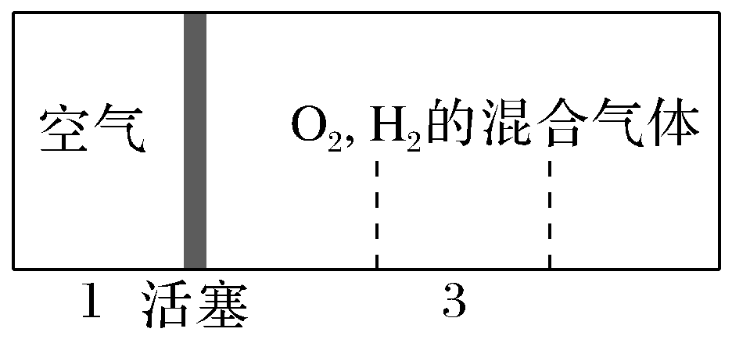
A．5∶2 B．4∶5
C．4∶7 D．2∶7
解析 反应前左右压强都相等，气体的物质的量之比等于体积之比，设空气的物质的量为1 mol，则氢气、氧气的混合气体为3 mol；反应后恢复至原来的温度，活塞正好停留在容器的中间，说明反应后左右气体的物质的量相等，右室中剩余气体为1 mol，①若剩余的气体为H₂，参加反应气体共2 mol，由2H₂＋O₂=====2H₂O可知，混合气体中O₂的物质的量为：2 mol×＝ mol，则氢气的物质的量为：3 mol－ mol＝ mol，相同条件下体积之比等于物质的量之比，所以原混合气体中H₂、O₂的体积比为 mol∶ mol＝7∶2；②若剩余的气体为O₂，参加反应气体共2 mol，由2H₂＋O₂=====2H₂O可知，混合气体中H₂的物质的量为：2 mol×＝ mol，则氧气的物质的量为：3 mol－ mol＝ mol，相同条件下体积之比等于物质的量之比，则原混合气体中H₂、O₂的体积比为 mol∶ mol＝4∶5；答案选B。
答案 B

